Порядок действий населения при обнаружении беспилотных летательных аппаратов
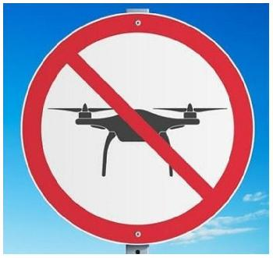12.07.2024

Порядок действий населения при обнаружении беспилотных летательных аппаратов
- Оперативно сообщить в единую дежурно-диспетчерскую службу
Алькеевского района по телефону 112 или дежурному отдела ОМВД России по Алькеевскому району (8-4346)20-10-02;02,020;
полную информацию о месте, времени и количестве выявленных воздушных судов;
- покинуть зону обнаружения беспилотных летательных аппаратов и предупредить о возможной опасности окружающих;
- в случае обнаружения беспилотного воздушного аппарата на земле не приближаться к нему, не трогать руками, не пытаться уничтожить.
Для укрытия от возможных последствий детонации беспилотных летательных аппаратов рекомендуется спускаться в помещения, расположенные ниже уровня земли:
- простейшие укрытия (погреба, подполья и т.п.).

